|  |
| --- |
| УТВЕРЖДАЮ |
| Заведующая МБДОУ  Курагинский детский  сад № 8 «Лесная сказка»  комбинированного вида  ____________ Л. И. Моисеенко  Приказ от 13.01.2025 № 4-од |

**ПЛАН**  
**мероприятий МБДОУ Курагинский детский сад № 8 «Лесная сказка» комбинированного вида, посвященных Году защитника Отечества**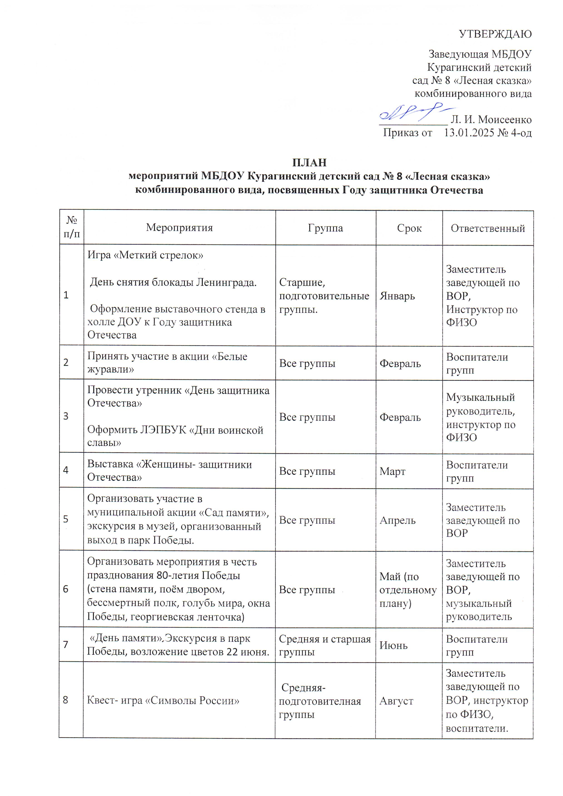

|  |  |  |  |  |
| --- | --- | --- | --- | --- |
| № п/п | Мероприятия | Группа | Срок | Ответственный |
| 1 | Игра «Меткий стрелок»  День снятия блокады Ленинграда.  Оформление выставочного стенда в холле ДОУ к Году защитника Отечества | Старшие, подготовительные группы. | Январь | Заместитель заведующей по ВОР, Инструктор по ФИЗО |
| 2 | Принять участие в акции «Белые журавли» | Все группы | Февраль | Воспитатели групп |
| 3 | Провести утренник «День защитника Отечества»  Оформить ЛЭПБУК «Дни воинской славы» | Все группы | Февраль | Музыкальный руководитель, инструктор по ФИЗО |
| 4 | Выставка «Женщины- защитники Отечества» | Все группы | Март | Воспитатели групп |
| 5 | Организовать участие в муниципальной акции «Сад памяти», экскурсия в музей, организованный выход в парк Победы. | Все группы | Апрель | Заместитель заведующей по ВОР |
| 6 | Организовать мероприятия в честь празднования 80-летия Победы (стена памяти, поём двором, бессмертный полк, голубь мира, окна Победы, георгиевская ленточка) | Все группы | Май (по отдельному плану) | Заместитель заведующей по ВОР, музыкальный руководитель |
| 7 | «День памяти» Экскурсия в парк Победы, возложение цветов 22 июня. | Средняя и старшая группы | Июнь | Воспитатели групп |
| 8 | Квест- игра «Символы России» | Средняя- подготовителная группы | Август | Заместитель заведующей по ВОР, инструктор по ФИЗО, воспитатели. |
| 9 | Туристический слёт с элементами ВФСК ГТО | Средняя- подготовительная группы | Сентябрь | Инструктор по ФИЗО, воспитатели |
| 10 | Праздник мужества (Папа может) | Все группы | Октябрь | Инструктор по ФИЗО, воспитатели, музыкальный руководитель |
| 11 | День народного единства, «Вместе мы сила» ко дню государственного герба (29 ноября) | Все группы | Ноябрь | Музыкальный руководитель, воспитатели |
| 12 | Провести торжественный утренник в честь закрытия Года защитника Отечества, Декада правовой грамотности. | Все группы | Декабрь | Старший воспитатель, музыкальный руководитель |